(19) KG |  | (11) | 82 |  | (46) 29.02.2008
(51) | B62D 1/06 (2006.01)

(21) 20070001.2
ГОСУДАРСТВЕННАЯ ПАТЕНТНАЯ СЛУЖБА
КЫРГЫЗСКОЙ РЕСПУБЛИКИ
(12) ОПИСАНИЕ ПОЛЕЗНОЙ МОДЕЛИ
к патенту Кыргызской Республики

(22) 09.02.2007
(46) 29.02.2008, Бюл. № 2
(76) Бекбоев А.Р., Григоров А.И., Рысбеков А.Ш. (KG)
(56) Патент RU № 2057669, кл. B62D 1/04, 1996
(54) Рулевое колесо транспортного средства
(57) Полезная модель относится к транспортному машиностроению, а именно, к конструкциям рулевых колес. Задача полезной модели состоит в повышении удобства эксплуатации транспортного средства в холодный период времени. Поставленная задача решается тем, что в рулевом колесе транспортного средства, содержащем обод, включающий в себя каркас, покрытый синтетическим материалом, ступицу и спицы, выполненные из трубок, жестко связанных со ступицей и с каркасом обода, между каркасом и покрывающим его синтетическим материалом образована полость, соединенная с системой отопления салона транспортного средства герметичным шлангом, пропущенным через рулевую колонку и полости спиц, а в синтетическом материале выполнены отверстия. 1 н. п. ф-л, 3 ил.

Полезная модель относится к транспортному машиностроению, а именно, к конструкциям рулевых колес.
Всем водителям транспортных средств знакома ситуация, когда в зимний период рулевое колесо холодное, что создает определенные неудобства в управлении транспортным средством.
Известен каркас рулевого колеса, содержащий обод, жестко связанный двумя своими противолежащими точками с двумя спицами, выполненными П-образного в сечении профиля, со сквозным отверстием в его средней части и ступицу, закрепленную на спицах концентрично упомянутому отверстию (А. с. SU № 1691199, кл. B62D 1/04, 1991).
Известно также рулевое колесо транспортного средства, содержащее обод, включающий в себя каркас, покрытый синтетическим материалом, ступицу и спицу, выполненные из трубок, жестко связанных со ступицей и с каркасом обода (Патент RU № 2057669, кл. B62D 1/04, 1996).
Недостатком известных устройств является низкое удобство в управлении транспортным средством в холодный период времени.
Задача полезной модели состоит в повышении удобства эксплуатации транспортного средства в холодный период времени.
Поставленная задача решается тем, что в рулевом колесе транспортного средства содержащем обод, включающий в себя каркас, покрытый синтетическим материалом, ступицу и спицы, выполненные из трубок, жестко связанных со ступицей и с каркасом обода, между каркасом и покрывающим его синтетическим материалом образована полость, соединенная с системой отопления салона транспортного средства герметичным шлангом, пропущенным через рулевую колонку и полости спиц, а в синтетическом материале выполнены отверстия.
Полезная модель поясняется чертежами, где на фиг. 1 представлен вид сверху рулевого колеса транспортного средства с вырезом Б; на фиг. 2 показан вид сбоку рулевого колеса; на фиг. 3 сечение А-А по фиг. 1.
Рулевое колесо транспортного средства содержит обод, между каркасом 1 которого и покрывающим его синтетическим материалом 2 образована полость 3, сообщенная с системой отопления салона транспортного средства герметичным шлангом 4, пропущенным сквозь рулевую колонку 5, ступицу 6 и полости трубчатых спиц 7, которые жестко связывают ступицу 6 с каркасом 1 обода. В синтетическом материале 2, покрывающем каркас 1 обода, выполнены отверстия 8.
При эксплуатации транспортного средства в холодное время года поток горячего воздуха, поступающий к рулевому колесу из системы отопления салона исключает неприятное ощущение холода рукам водителя повышая удобство управления транспортным средством.

Формула изобретения
Рулевое колесо транспортного средства, содержащее обод, включающий в себя каркас, покрытый синтетическим материалом, ступицу и спицы, выполненные из трубок, жестко связанных со ступицей и с каркасом обода, отличающееся тем, что между каркасом обода и покрывающим его синтетическим материалом образована полость, соединенная с системой отопления салона транспортного средства герметичным шлангом, пропущенным через рулевую колонку и полости спиц, а в синтетическом материале выполнены отверстия.

Рулевое колесо транспортного средства

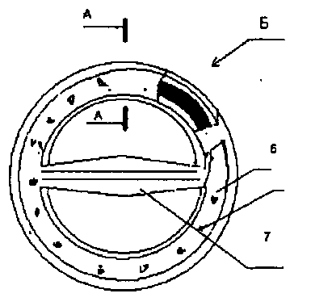  Фиг. 1 | 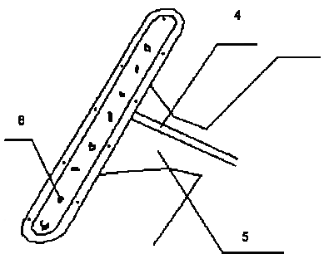  Фиг. 2
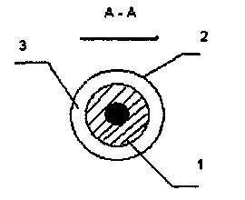

Фиг. 3

Составитель описания Куттубаева А.А.
Ответственный за выпуск Чекиров А.Ч.
___________________________________________________________________
Государственная патентная служба КР, 720021, г. Бишкек, ул. Московская, 62, тел.: (312) 68 08 19, 68 16 41; факс: (312) 68 17 03
1

